12-12-2016

Tom Kroes

VCIT1G4B

Documentatie vliegtuigspel

Themaweek “Over de grens”

Inhoudsopgave

Plan van Aanpak 2

Doel en reden van de opdracht 2

Projectidee 2

Organisatie 2

Eindproduct 2

Uit te voeren activiteiten 2

Randvoorwaarden 2

Functioneel ontwerp 0

Ontwerp 0

Commentaar ontwerp 0

Mindmap 0

Activity Diagram 0

Technisch ontwerp 0

# Plan van Aanpak

## Doel en reden van de opdracht

Het doel van dit project is het oefenen met speciale hardware, en met behulp van die hardware een werkend spel te maken.

## Projectidee

Het project gaat een redelijk simpel vliegtuigspel worden, gemaakt in Unity. Dit spel zal aangestuurd worden door een Leap, een apparaatje dat handbewegingen kan omzetten naar bewegingen in het spel.

## Organisatie

Voor dit project zullen de volgende organisatorische documenten aan worden gemaakt, in de weergegeven volgorde:

* + 1. Plan van Aanpak
    2. Plan Do Check Act op Trello
    3. Functioneel ontwerp
    4. Technisch ontwerp

Ook wordt er tijdens het maken van het product een logboek bijgehouden om de gebruikte tijd in bij te houden.

## Doelgroep

Mijn doelgroep voor dit project is voor iedereen die geïnteresseerd is om de functionaliteit van een Leap in combinatie met een spel uit te proberen.

## Eindproduct

De volgende eindproducten zullen worden opgeleverd:

1. Het spel
2. Dit Plan van Aanpak
3. Functioneel ontwerp
4. Technisch ontwerp
5. Logboek
6. Peer reviews

Ook zal er een presentatie gehouden worden om het gemaakte spel te presenteren.

## Uit te voeren activiteiten

Voor dit project moeten de volgende activiteiten worden uitgevoerd:

1. Logboek beginnen
2. Plan van Aanpak maken
3. Trellobord aanmaken
4. Functioneel en technisch ontwerp maken
5. Spel maken
6. Spel testen
7. Peer reviews binnenhalen
8. Naar aanleiding van peer reviews verder bewerken en testen

## Randvoorwaarden

Het spel moet natuurlijk ook nog een beetje leuk zijn!

# Functioneel ontwerp

## Ontwerp

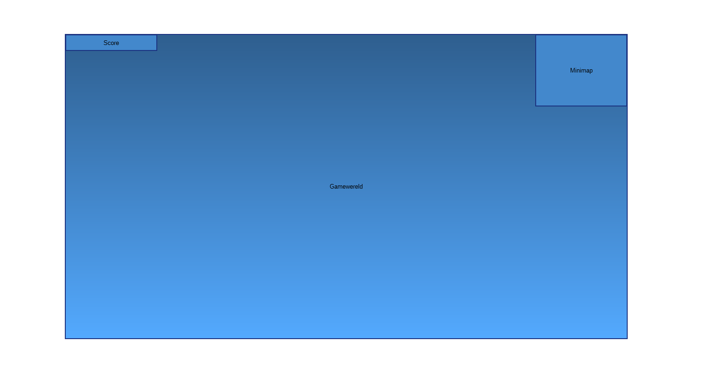

## Commentaar ontwerp

Het spelscherm zal voornamelijk bestaan uit de gamewereld. Dit is een simpele wereld met alleen een vloer, muren en een plafond om de wereld niet oneindig groot te maken. In het midden van het scherm is een vliegtuigje, dat altijd gevolgd wordt door de camera. In de wereld komen ook ringen tevoorschijn waar de speler doorheen moet vliegen om punten te scoren. Er komt ook een minimap met een overzicht van de hele wereld om de speler te helpen de ringen te vinden. Als de speler tegen een muur of de vloer aankomt crasht hij en is het spel afgelopen. Als de tijd het toelaat zal er ook een menu worden toegevoegd en zal de wereld verder worden verfijnd met bijvoorbeeld heuvels en bomen.

Het vliegtuig zal volledig worden bestuurd met behulp van de Leap. Het tilten van de hand zal gekopieerd worden door het vliegtuig en zal zodoende draaien.

## Mindmap

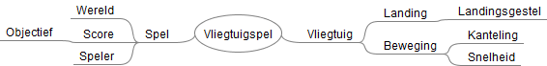

## Activity Diagram

In principe is er geen plan om een scherm anders dan het spel zelf te maken, tenzij er extra tijd is om dit te realiseren.

# Technisch ontwerp

## Te maken onderdelen en functionaliteit

|  |  |
| --- | --- |
| Onderdeel | Functionaliteit |
| Vliegtuig | Speler-object, te bewegen met de Leap |
| Wereld | De ruimte waarin het speler-object kan bewegen. Veroorzaakt crash als deze in contact komt met het vliegtuig |
| Ring | Object waar de speler doorheen moet vliegen om punten te scoren |

## Overzicht van het eindproduct

??????

## Setup

Download de Orion-software en verbind de Leap met de computer: <https://www.leapmotion.com/setup>

Download daarna het spel: <https://thepsionic.stackstorage.com/s/i7CLK6FODYzk4bc>